AGV智能调度系统操作手册V1.0

运行环境

软硬件要求
操作系统：windows 7及以上
数据库：PostgreSQL 14
运行时：.Net 6.0
最低硬件需求：

相关资源介绍

PostgreSQL14下载: Download PostgreSQL (enterprisedb.com)
运行时：下载 .NET 6.0（Linux、macOS 和 Windows） (microsoft.com)

使用说明书

项目部署
- 获取对应项目部署文件（本手册以常州比亚迪汽车有限公司AGV智能调度系统为例），拷贝至目标PC对应电脑磁盘
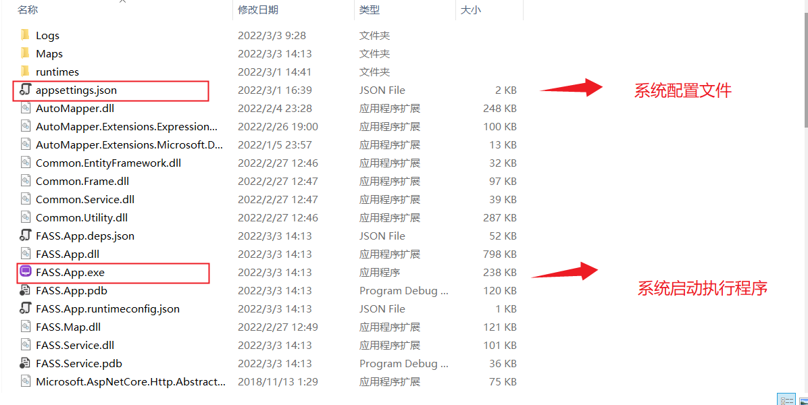

- 打开AppSetting.json根据项目要求进行配置

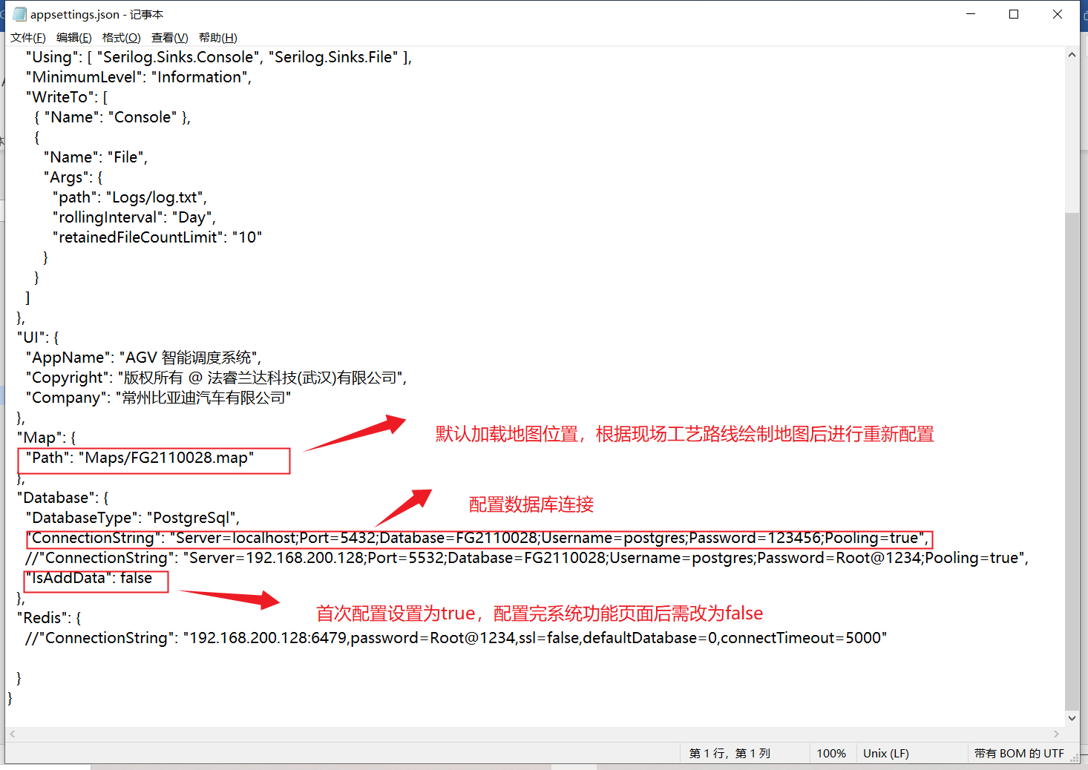

- 确保现场数据库连接通畅及运行时环境符合要求后，右键Fass.App.exe发送快捷方式至桌面（如有需求可根据实际项目需求修改快捷方式名称
- 双击启动系统，输入管理员账户密码（本项目默认admin/123456）
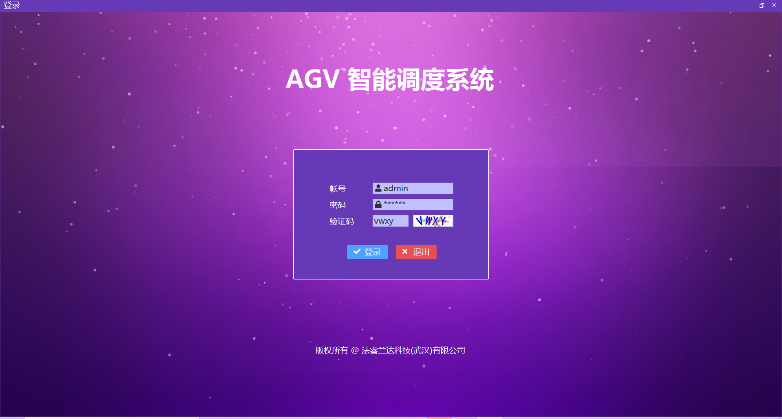

项目配置及功能
登录成功后进入系统主页面，默认显示预先设置的地图
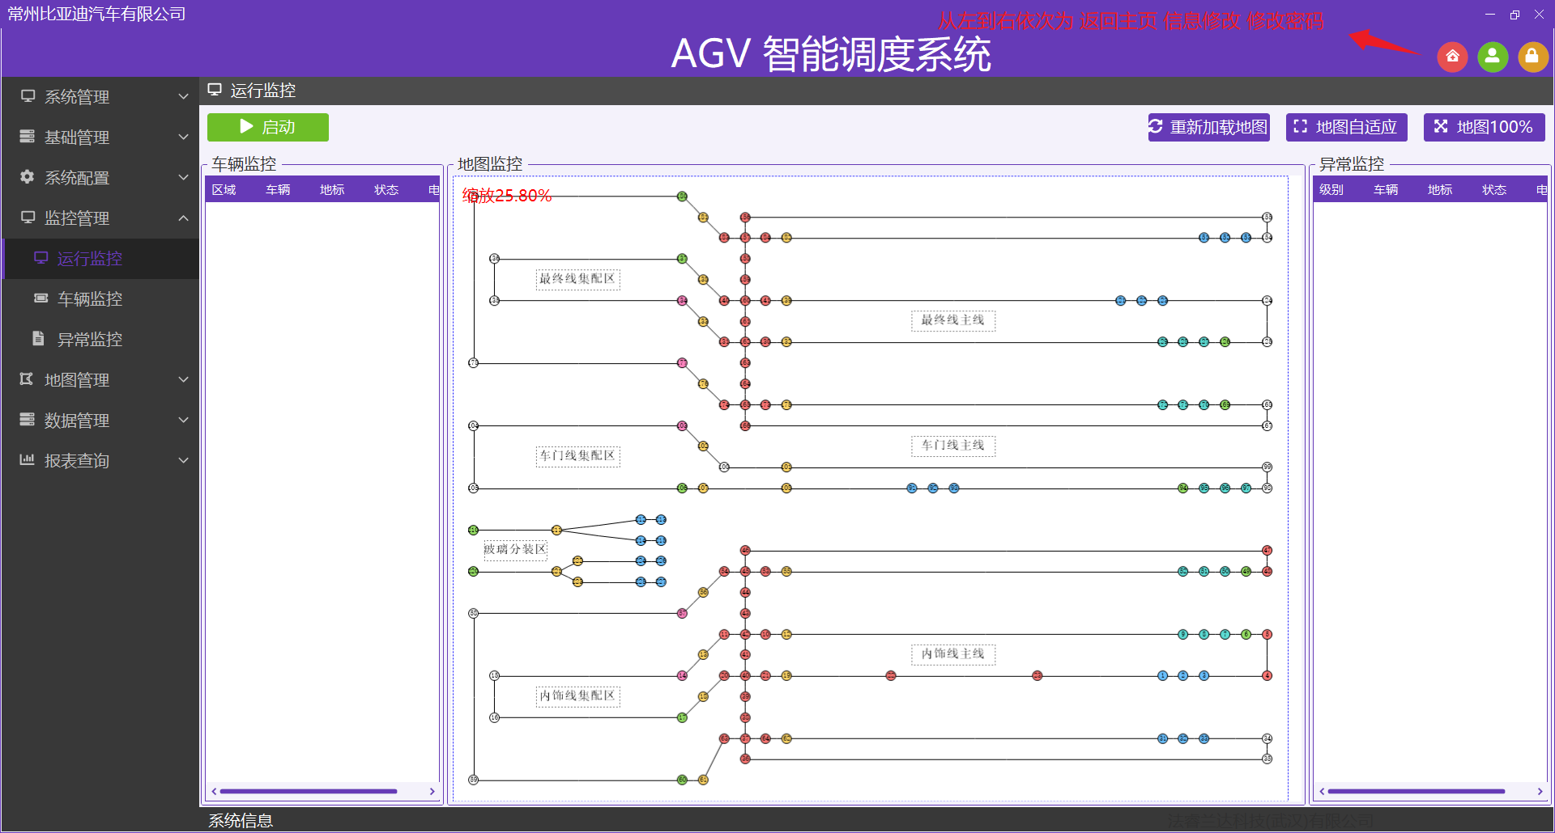

系统管理

用户管理
点击用户管理进入对应页面，点击新增进行用户添加
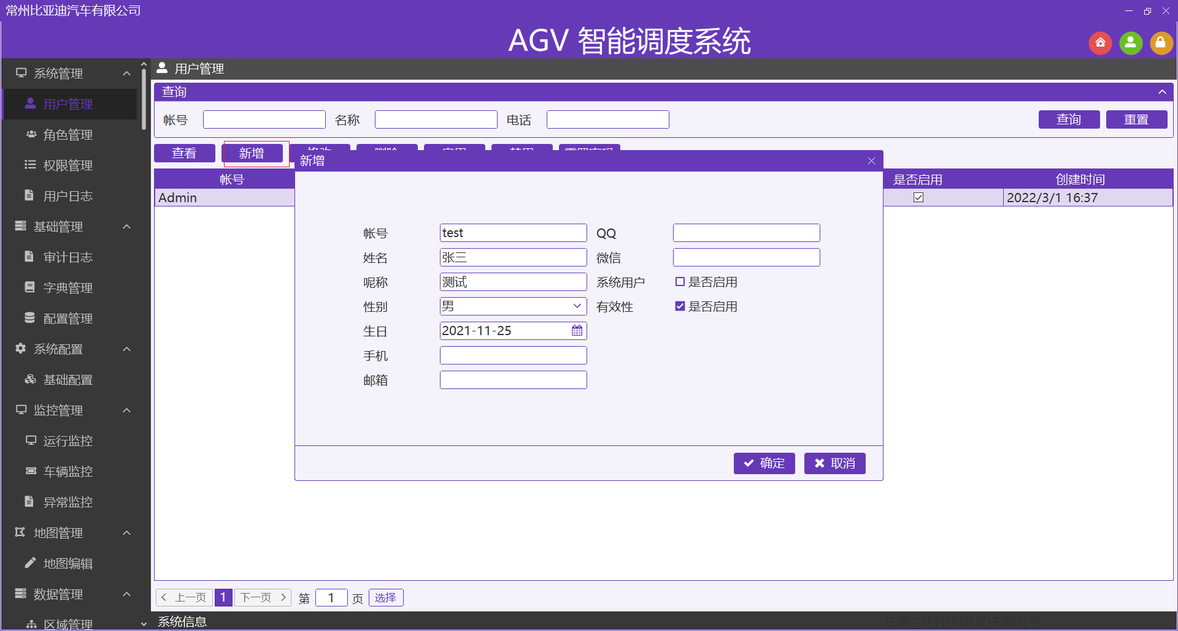

角色管理
1.点击角色管理进入对于页面，点击新增进行角色添加
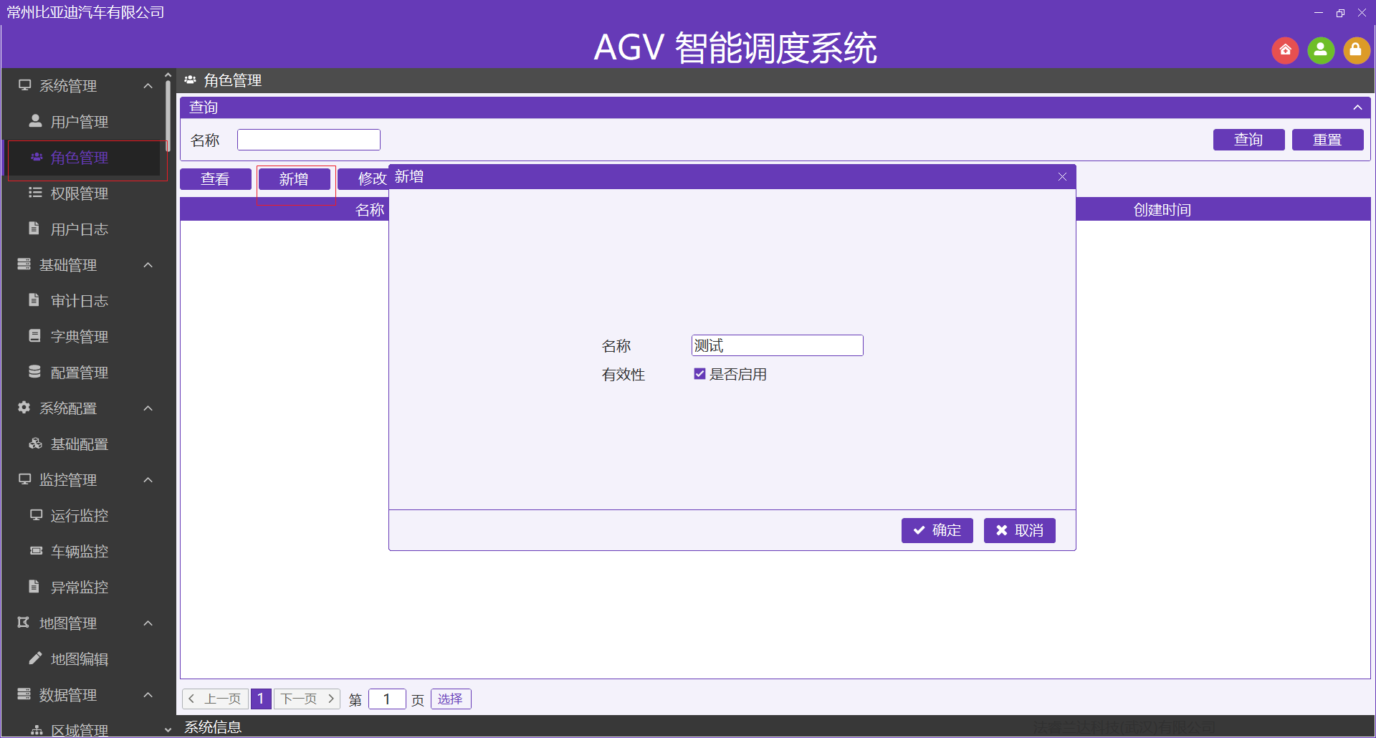

2.给对应角色添加用户，选择角色然后点击管理用户,点击新增选择用户添加至该角色
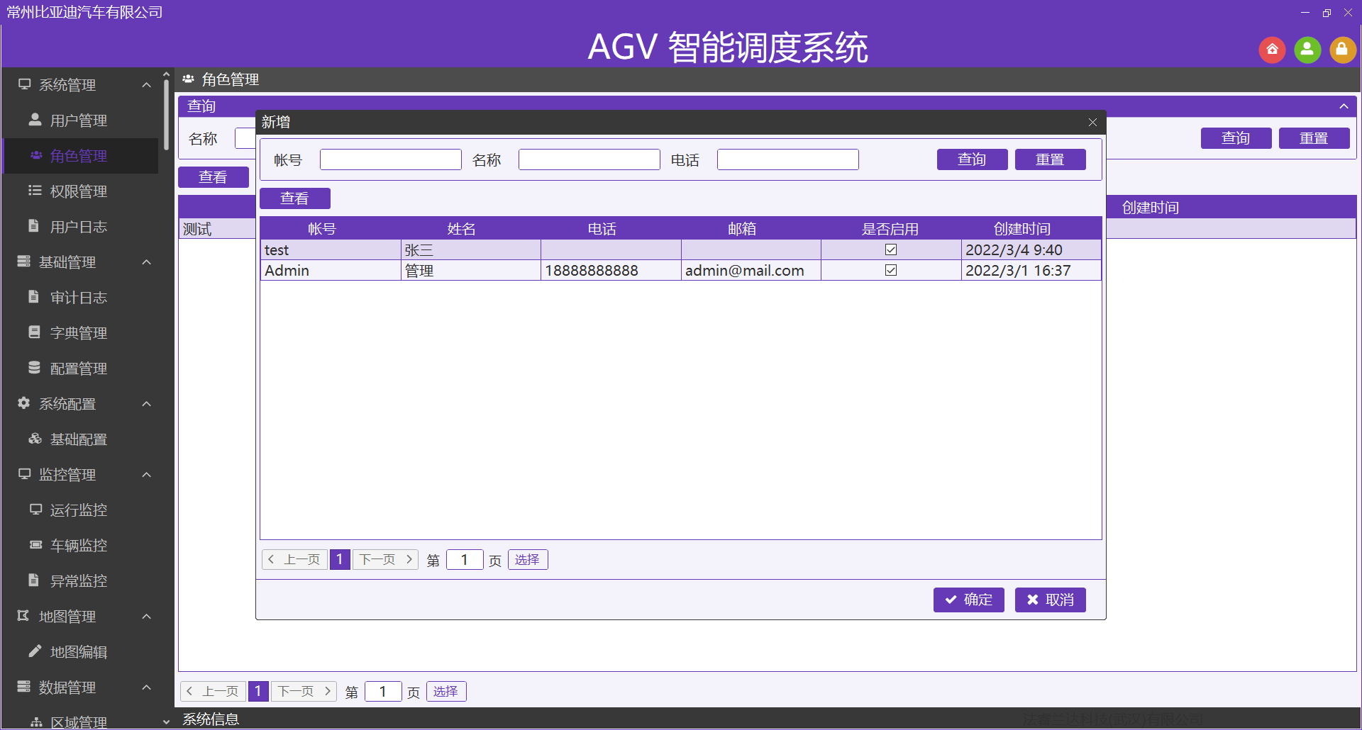

3.给对应角色配置权限，在角色管理页面点击管理权限，按照项目实际情况进行角色权限配置（示例只配置了监控管理和报表查询权限，一般最终用户只需要查看权限）

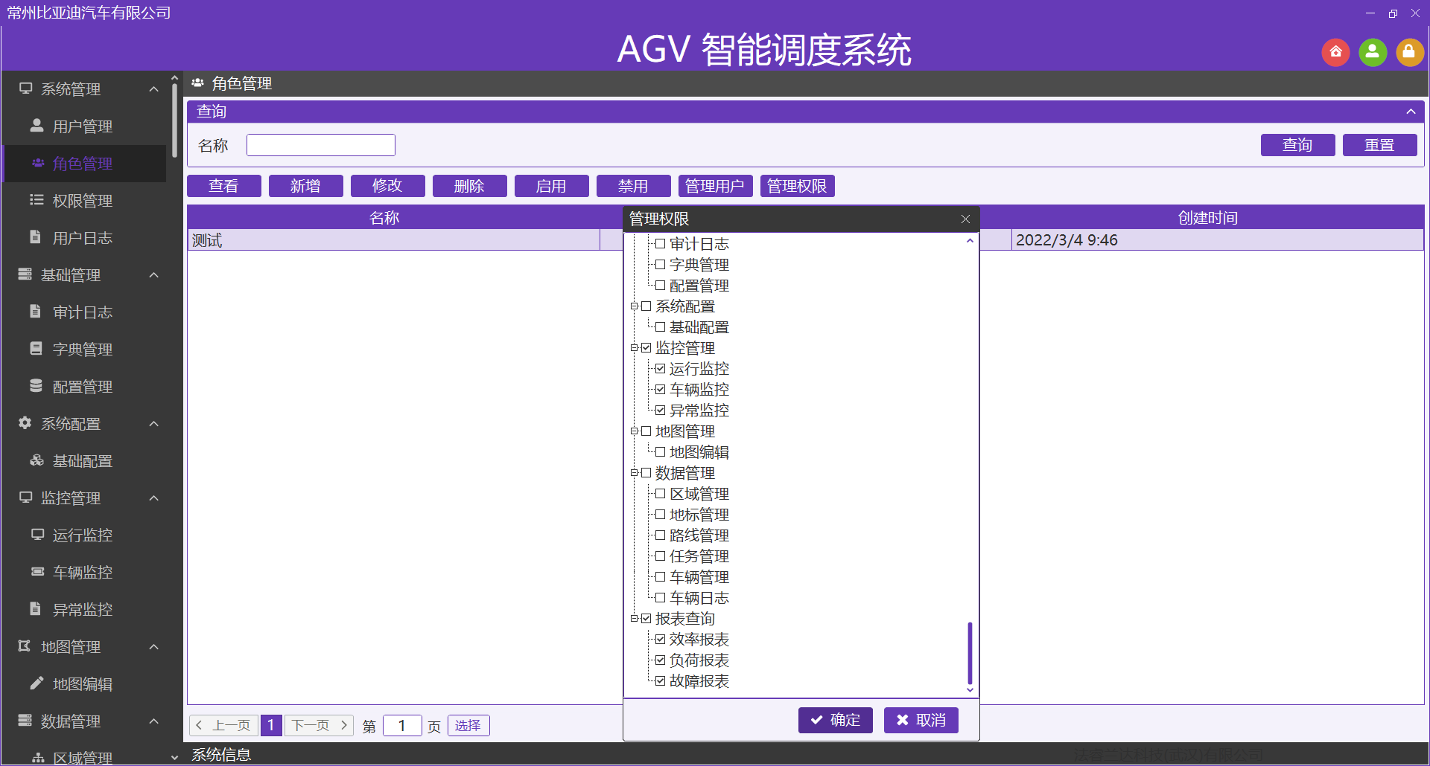

权限管理
开发人员可根据项目实际情况在权限管理中配置菜单及页面
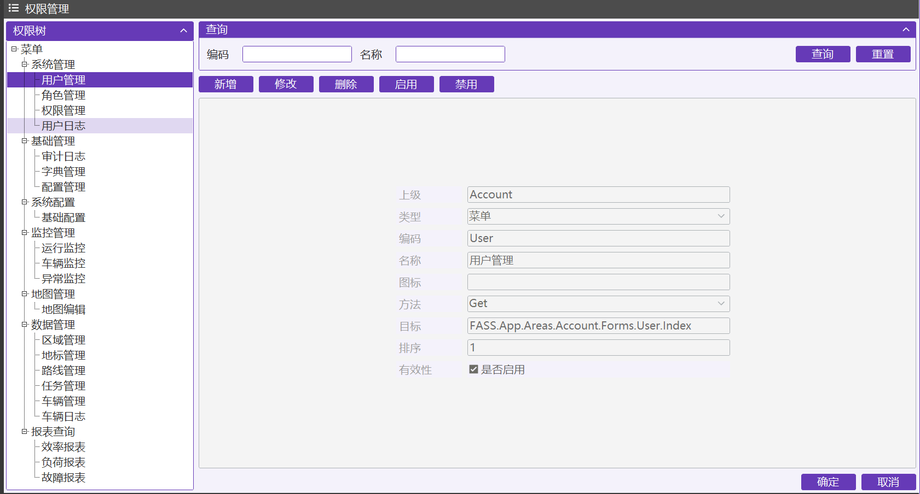
菜单树包含系统管理、基础管理、系统配置、监控管理、地图管理、数据管理、报表查询7个基础模块
1.点击新增进行菜单配置及页面配置
2.配置上级（上级节点的编码）、
类型（菜单、按钮）、编码、名称、图标、方法、
目标（各个功能模块顶级节点默认为#，子节点为源码中对应窗体所在路径）、
排序（默认为升序按照实际情况设置）、有效性

用户日志
查看用户对系统菜单的操作日志
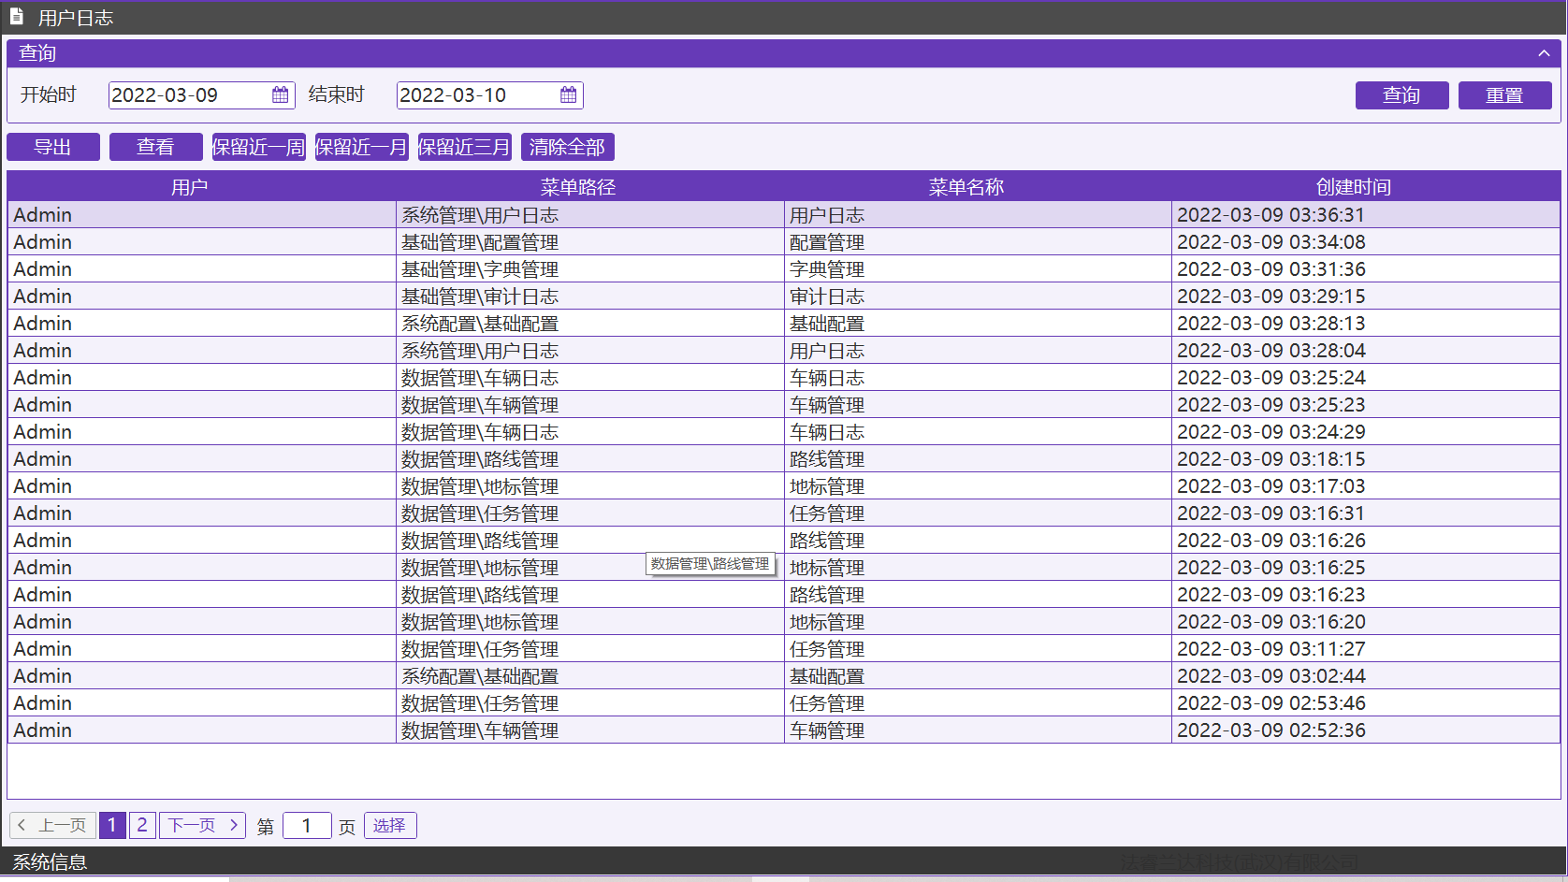

地图管理
1.根据项目需求文档创建地图（地图元素主要包括：标签、地标、路径）
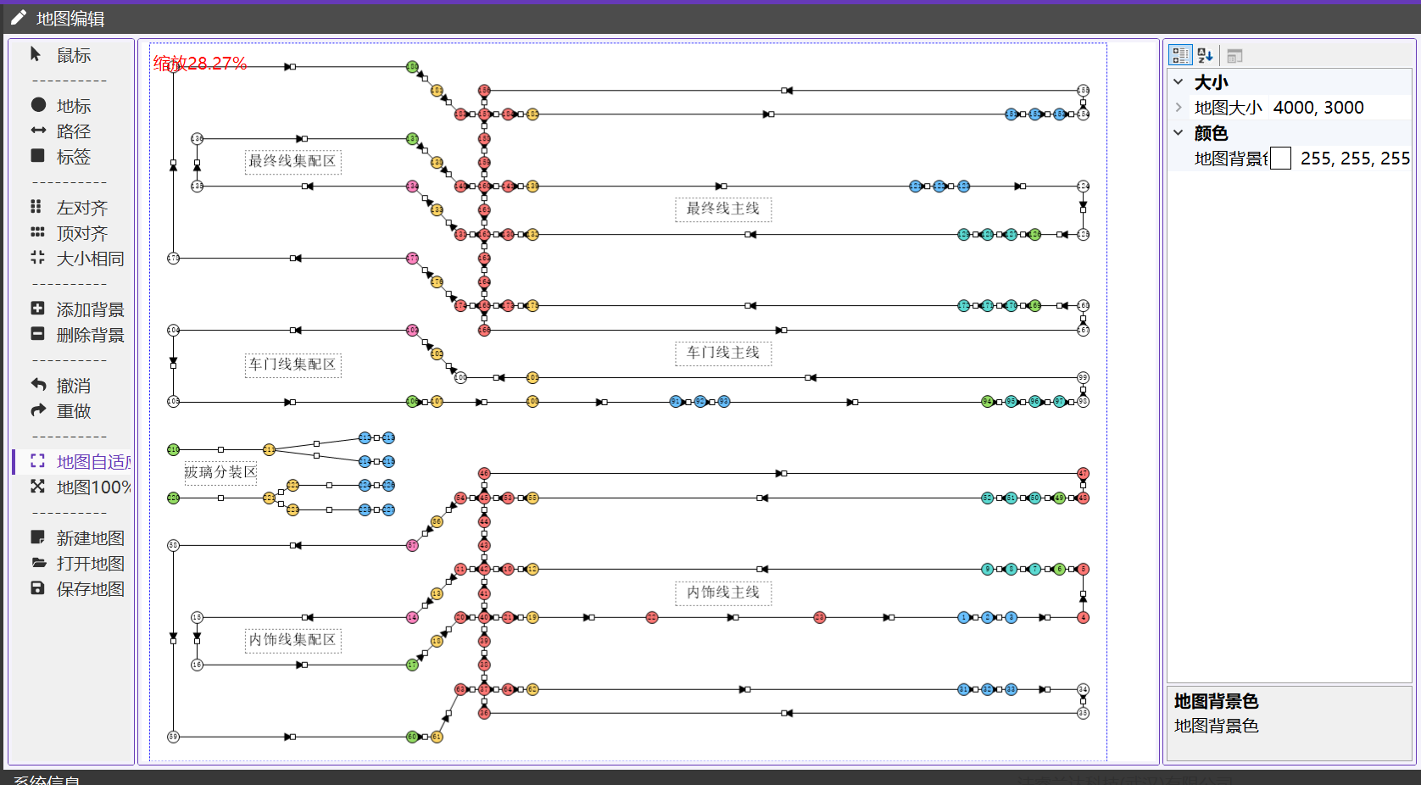

地图：本身有大小、背景色2个属性，另外可以根据实际项目需求设置背景图片（CAD图或者厂区实景图等，需注意图片分辨率与地图本身的协调性）
标签：根据项目需求设置比如区域、线体等文本
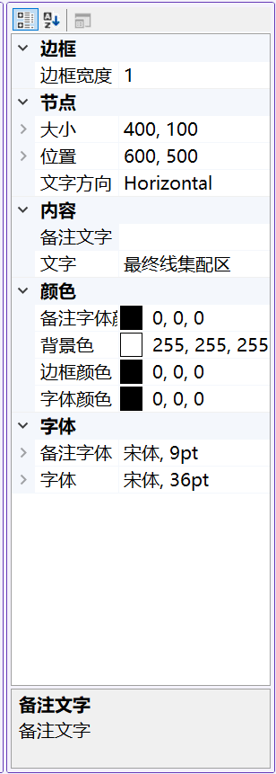
地标：根据现场需求添加地标（如上下线点、与其他软硬件有交互的点），地标编号需要确保唯一性，另外可以根据实际需求设置地标的节点类型（圆形还是矩形地标）、背景色等属性
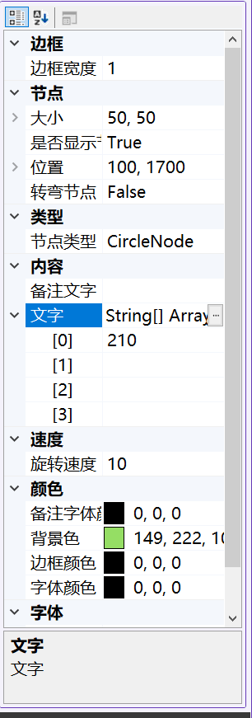

路径：根据现场需求设置单向或者双向路径，通过转弯半径和转弯方向2个属性来实现曲线路径（先左侧点击路径控件，然后右侧点击要连接的2个地标则会自动形成路径）
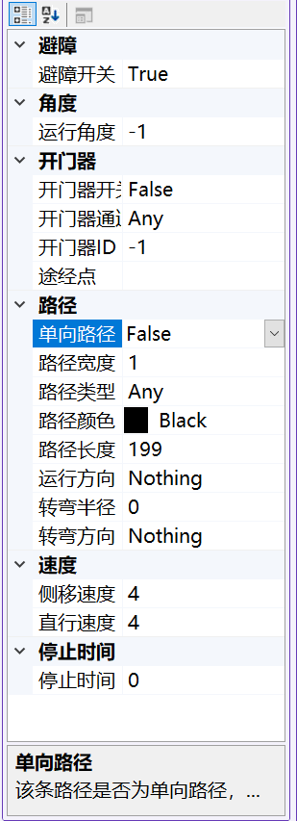
2.地图绘制完毕后点击保存地图，此时系统会自动生成地标和对于路线数据并保存至数据库
（在数据区域-地标管理及路线管理页面中可以进行查看及其他操作）
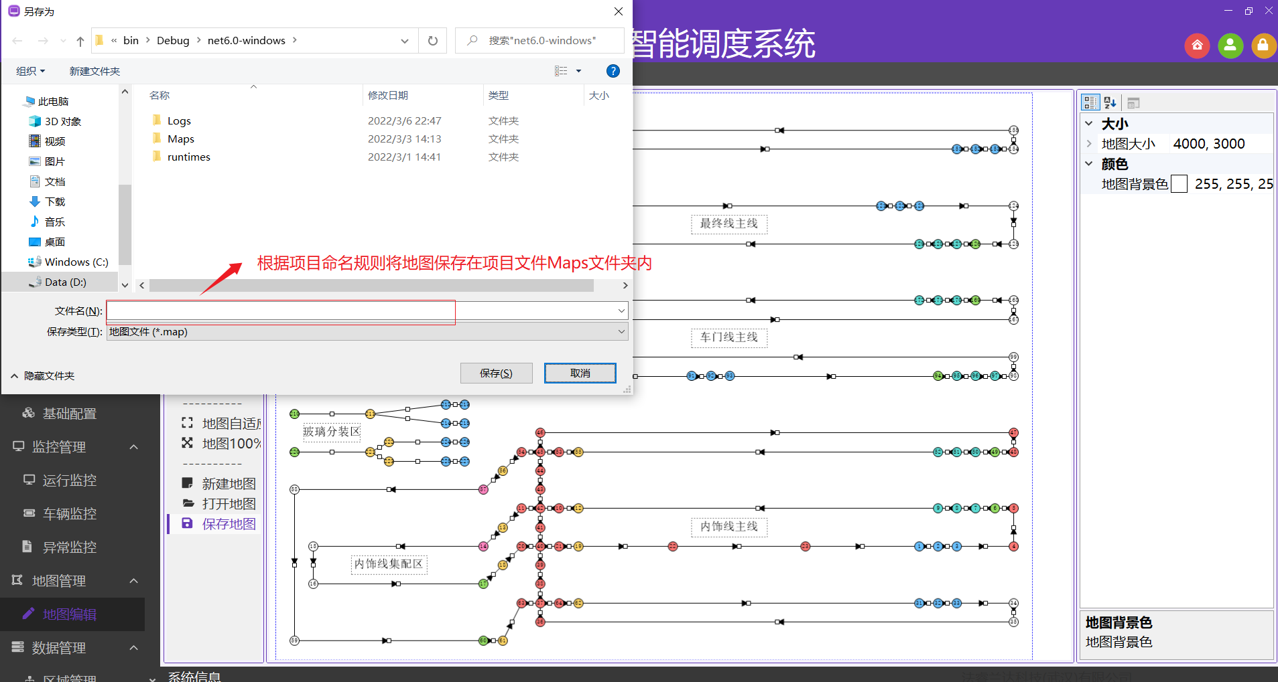
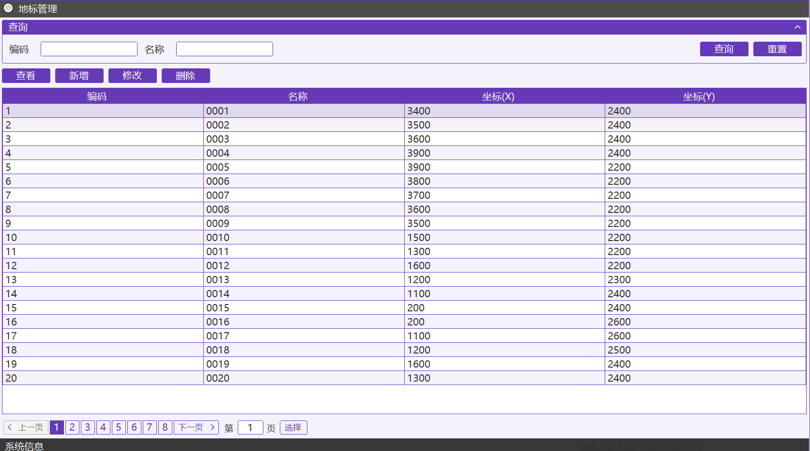
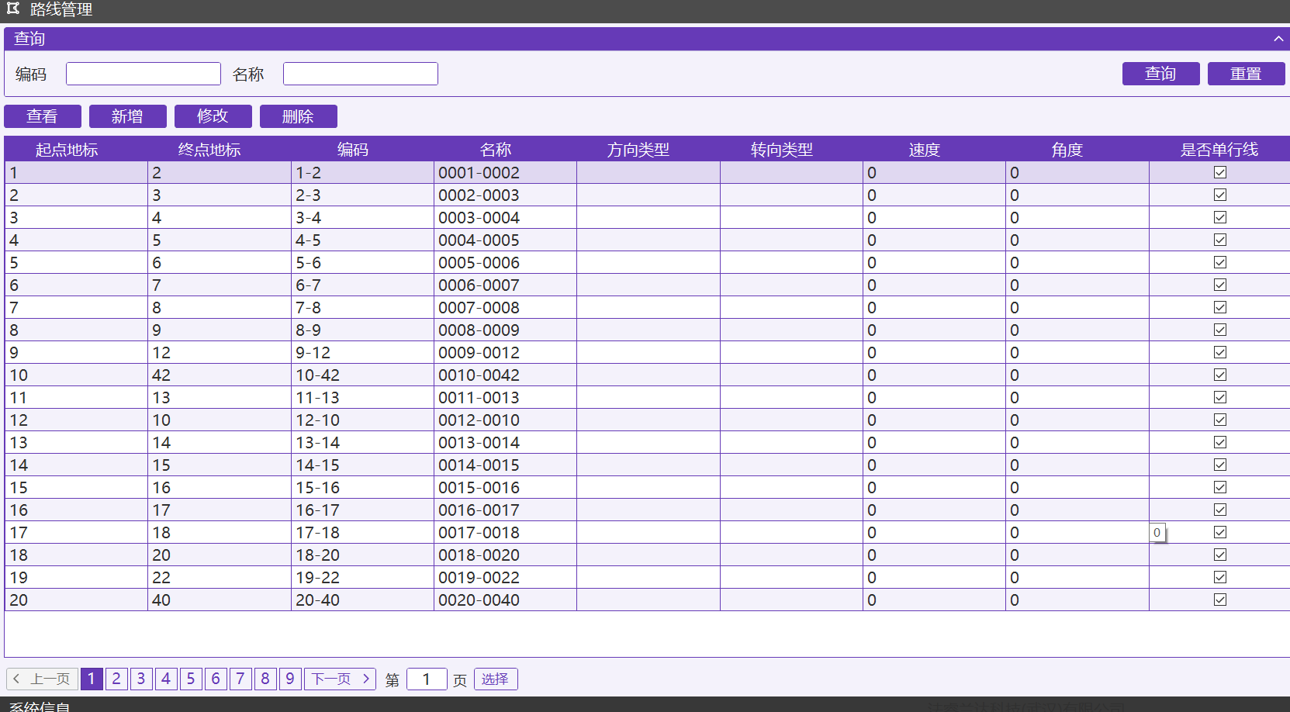

数据管理
创建完地图后，需根据规划的信息进行区域创建及车辆创建

区域管理
示例项目中包含最终线集配区、车门线集配区、玻璃分装区、内饰线集配区四大区域，对于在区域管理页面中进行创建

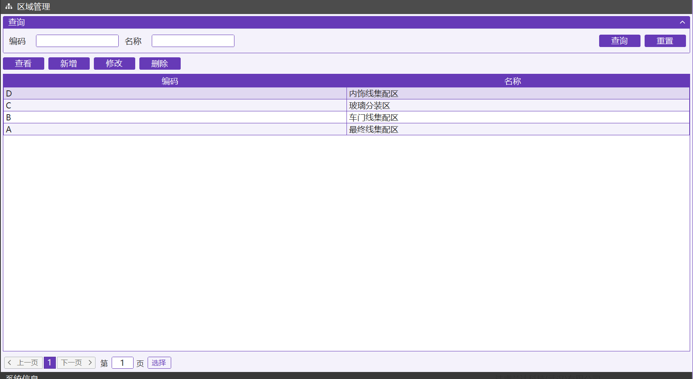

车辆管理
我们按照四大区域至少4台AGV小车在车辆管理页面中进行车辆创建（具体AGV小车数量需要根据实际项目需求进行配置）

关键元素：所属区域（根据现场实际情况进行小车区域分配）
前置地标、当前地标、后置地标（根据现在实际小车路线规划进行设置）
IP地址、端口、编码、名称（尽量按照不同小车IP唯一、端口统一进行配置，编码为整行数字，名称命名需考虑方便数据检索和管理具有一定辨识性比如添加区域编号等信息）
方向类型（根据项目实际需求进行设置单向还是双向或者全向）
有效性（设置该小车是否启用）
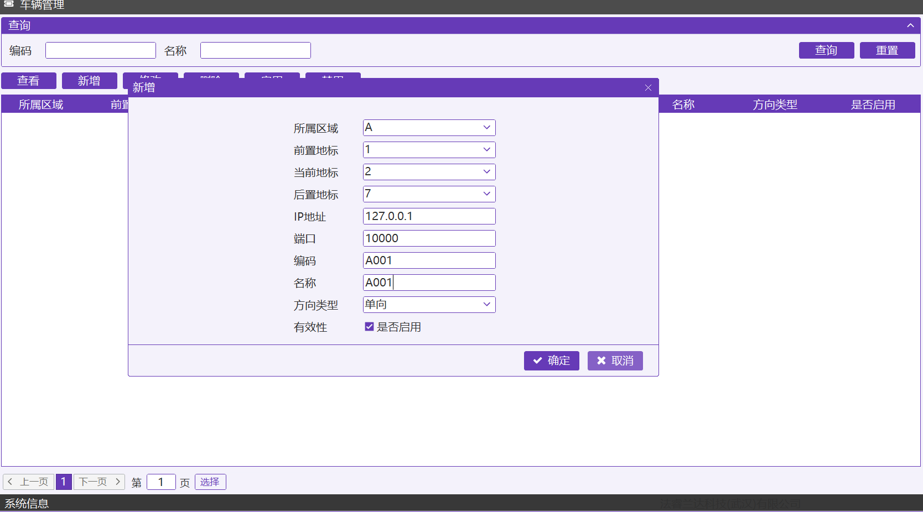
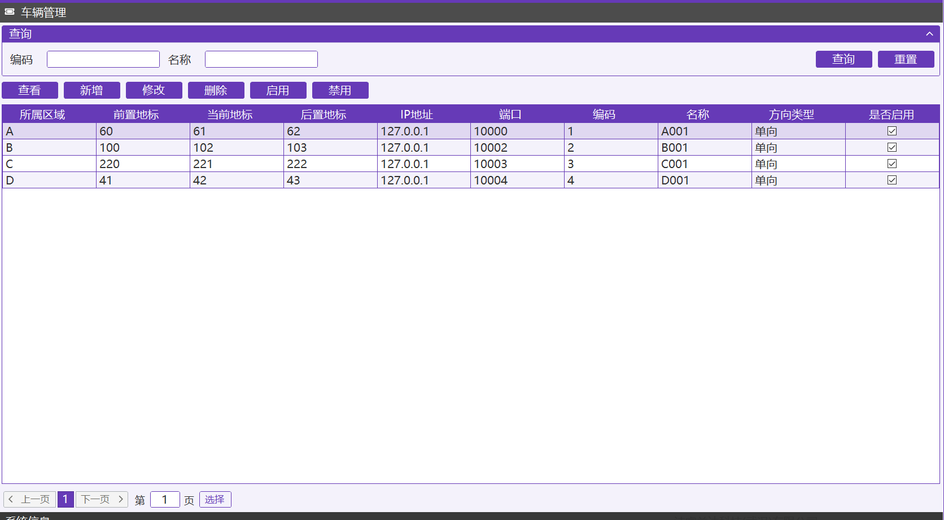

任务管理
该页面用于管理各项任务
特殊字段说明：
类型：包含 启动、停止、移动、充电、举升、滚筒 六种任务类型
状态：包含 创建、运行、完成、取消、失败 五种状态类型
参数：预留字段
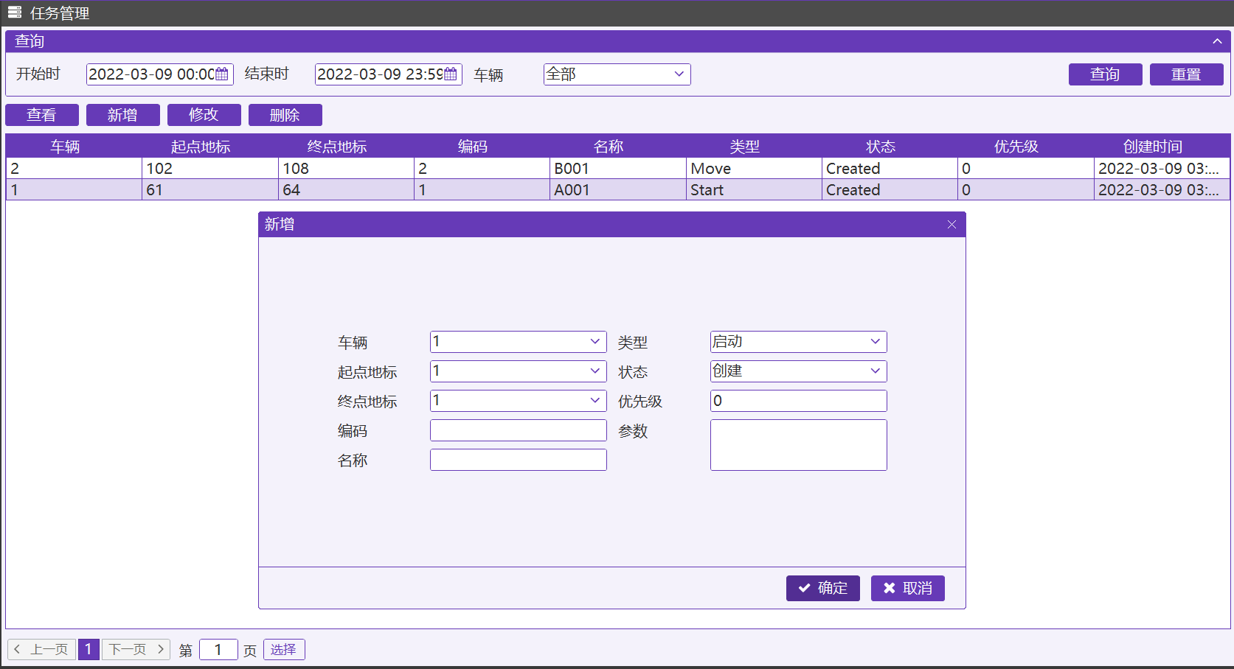

地标管理
用于地标的增删改查操作，创建并保存地图后会自动根据地图中地标进行生成
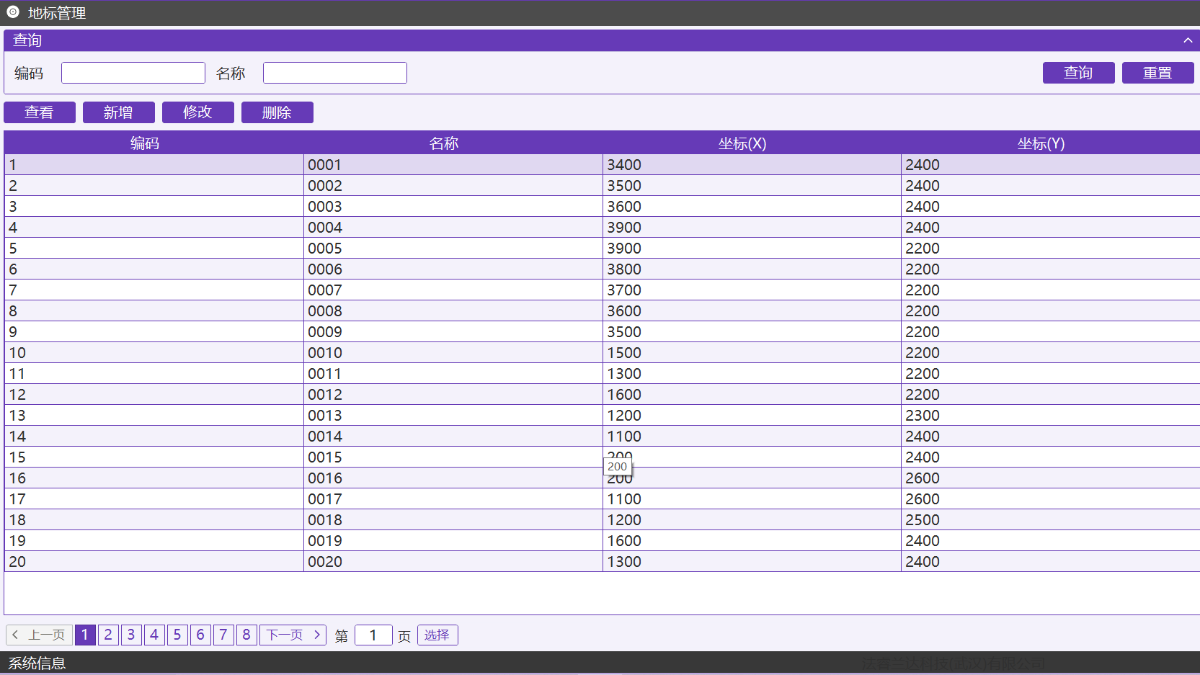

路线管理
用于路线的增删改查操作，创建并保存地图后根据地图中路线进行自动生成
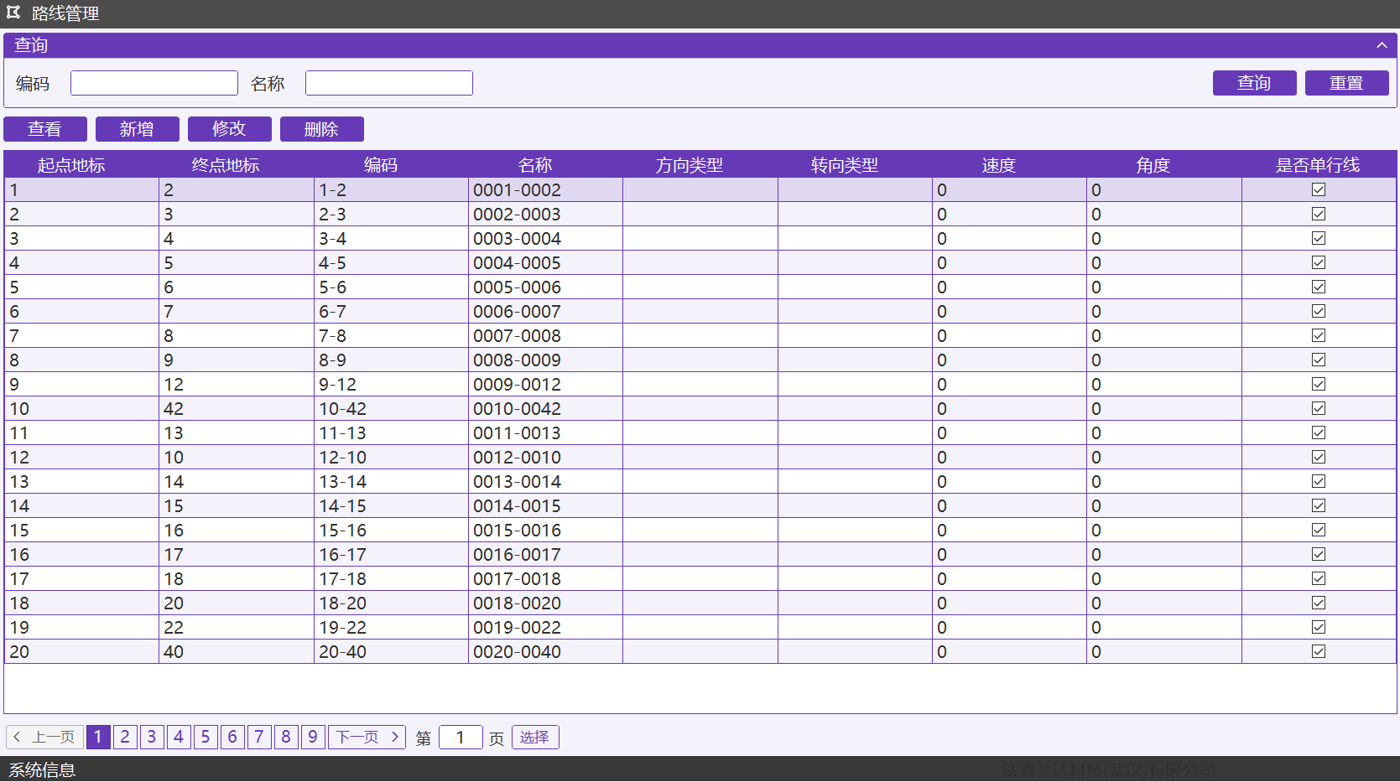

车辆日志
可以根据时间区间查看车辆信息（日志级别、所属车辆、前置地标、当前地标、后置地标、状态、电量、速度、角度、是否在线、是否正常、创建时间）
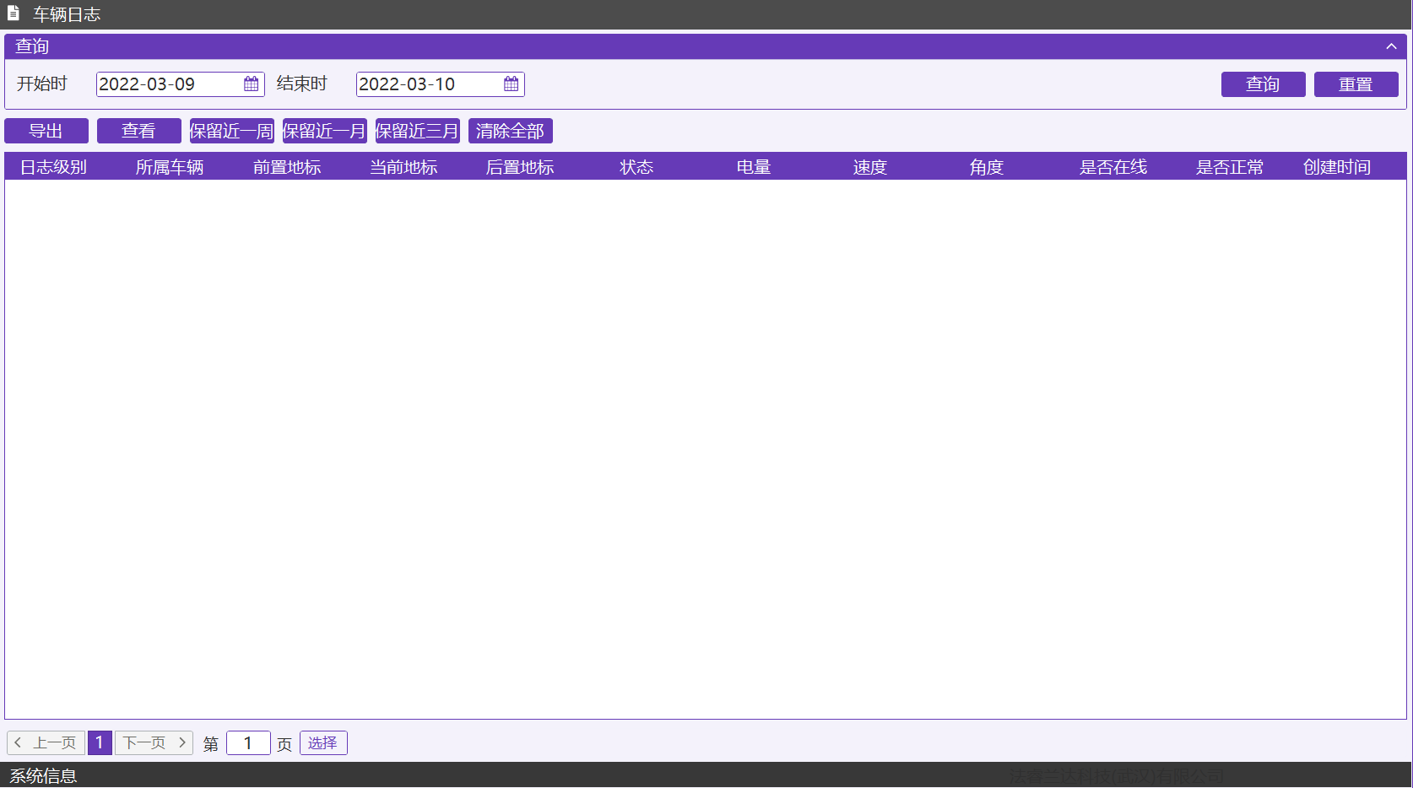

基础管理

审计日志
提供根据时间区间查询系统对表的操作日志方便追溯
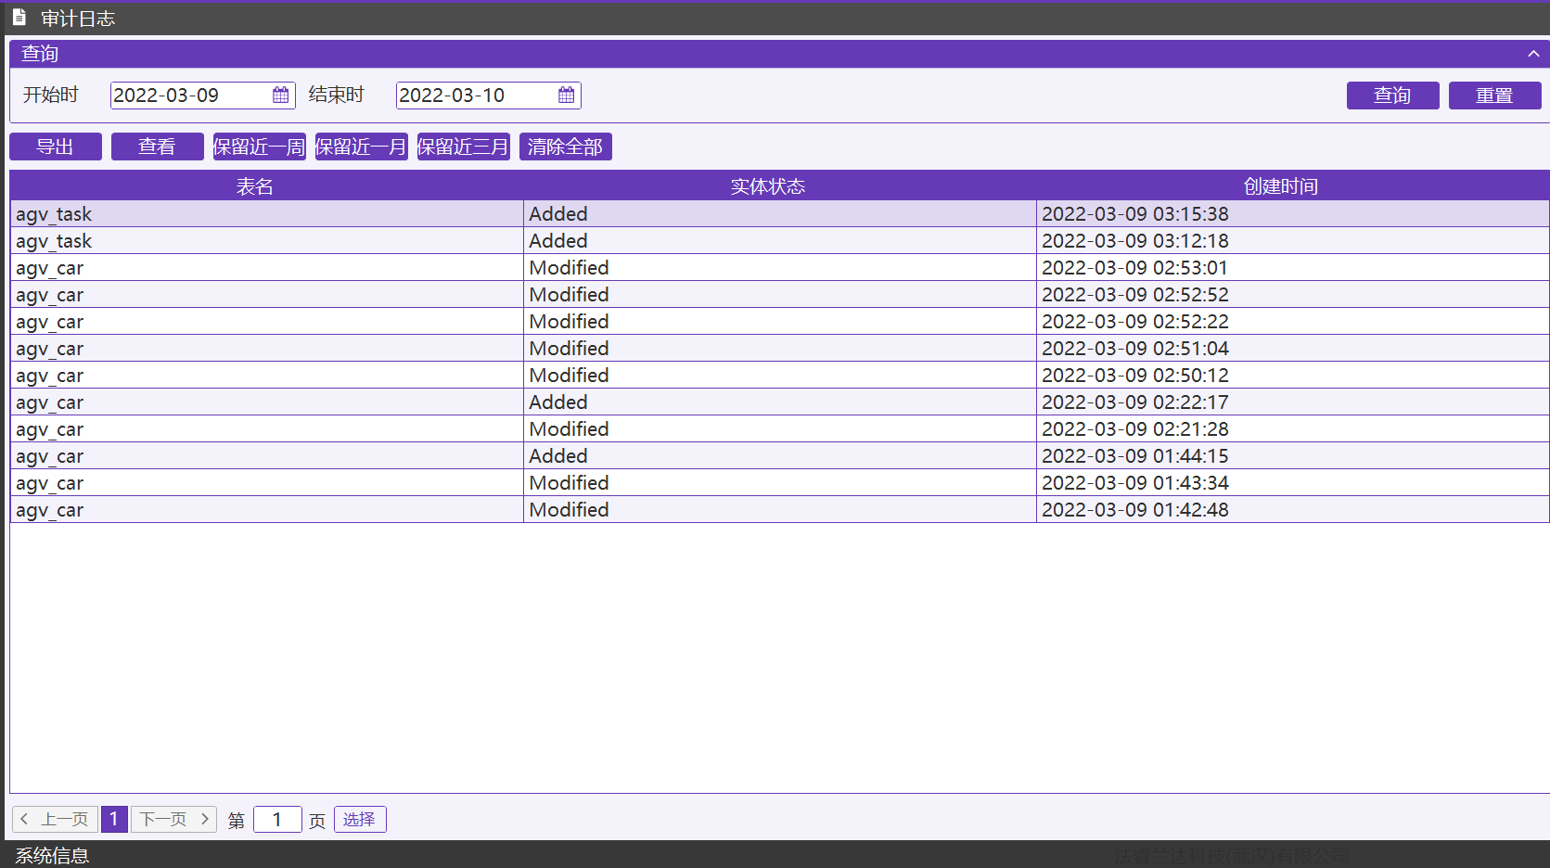

字典管理
系统数据字典的增删改查操作，选种某条字典点击“管理字典项目”可以查看对于字典项明细
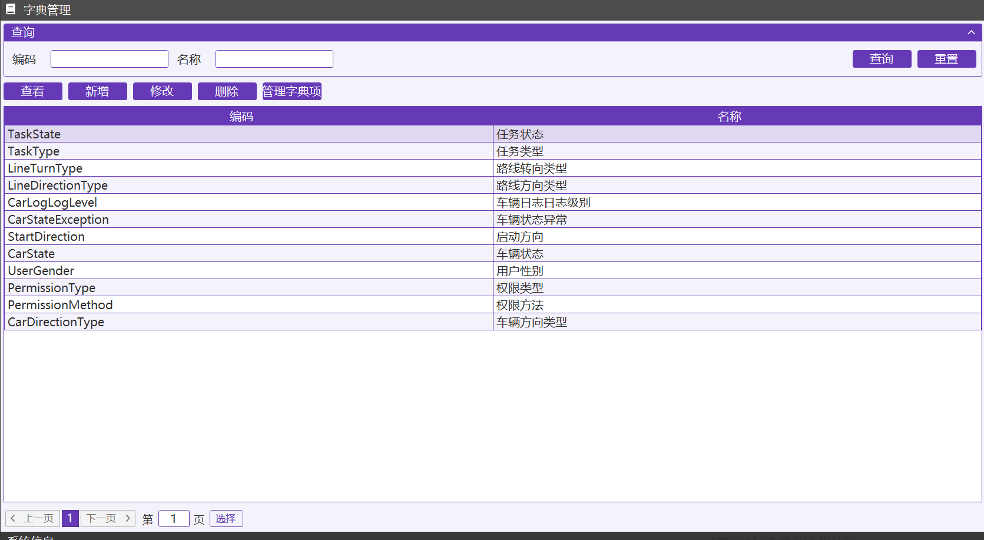

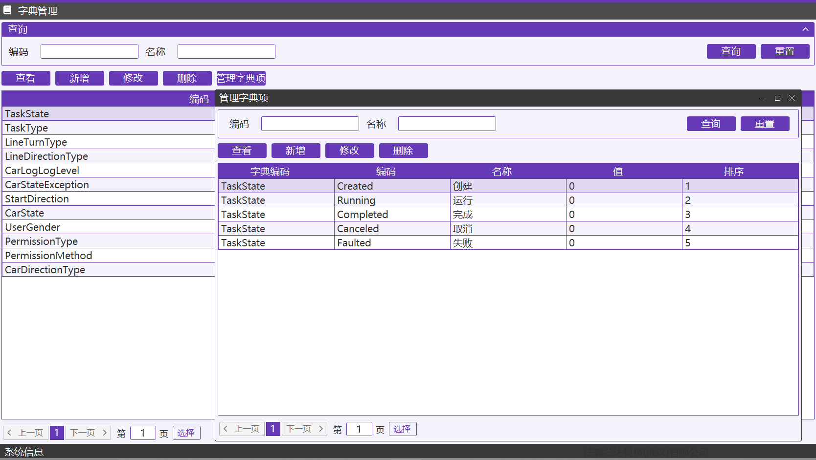

配置管理
管理Key-Value 键值对，可以按需进行设置
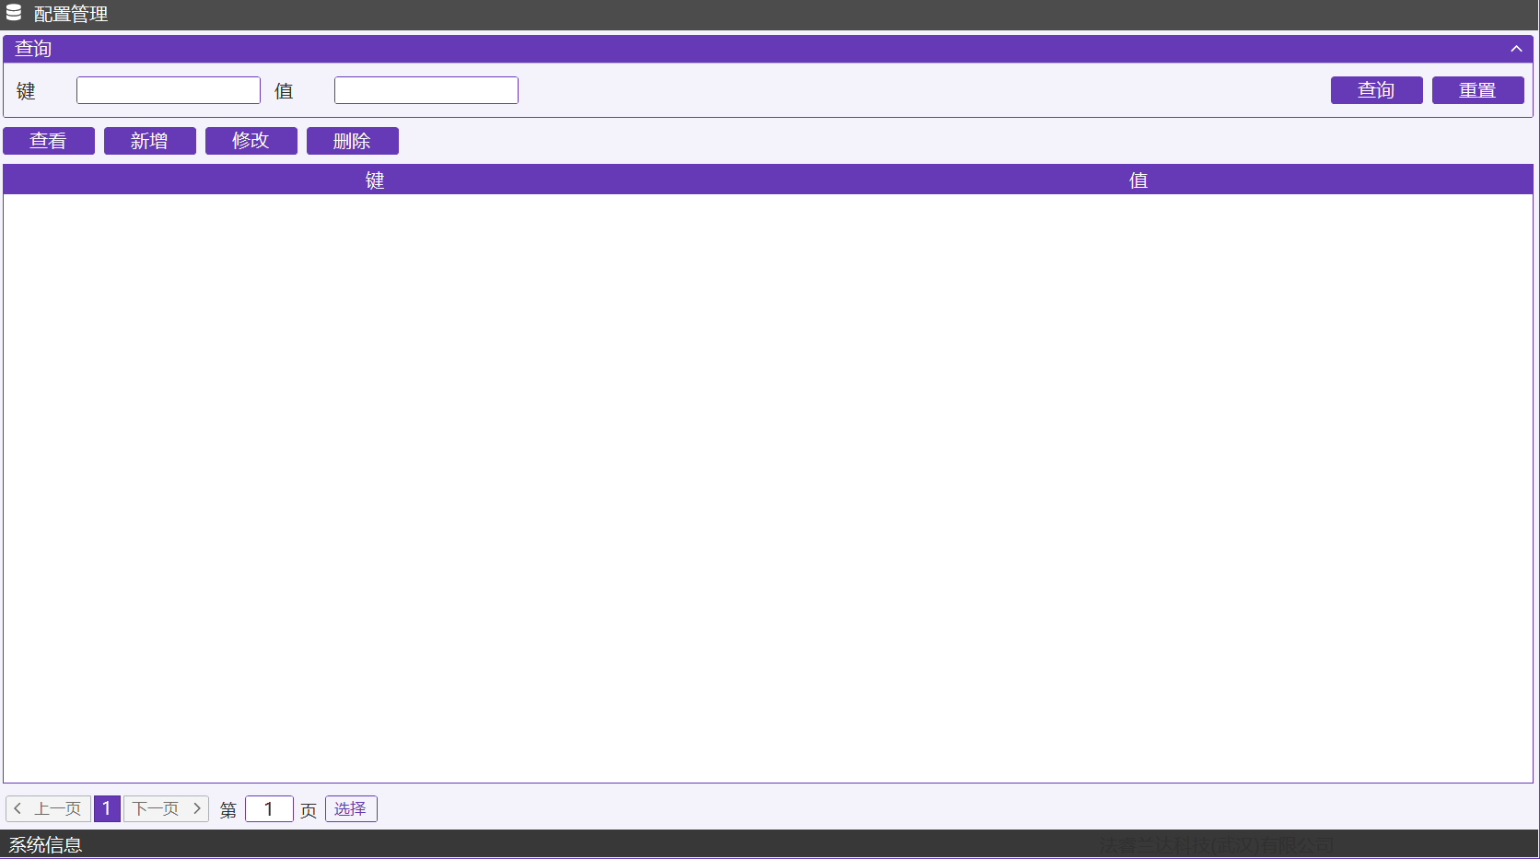

系统配置
目前支持配置充电的等待及充电时间，可以按项目实际需求进行扩展
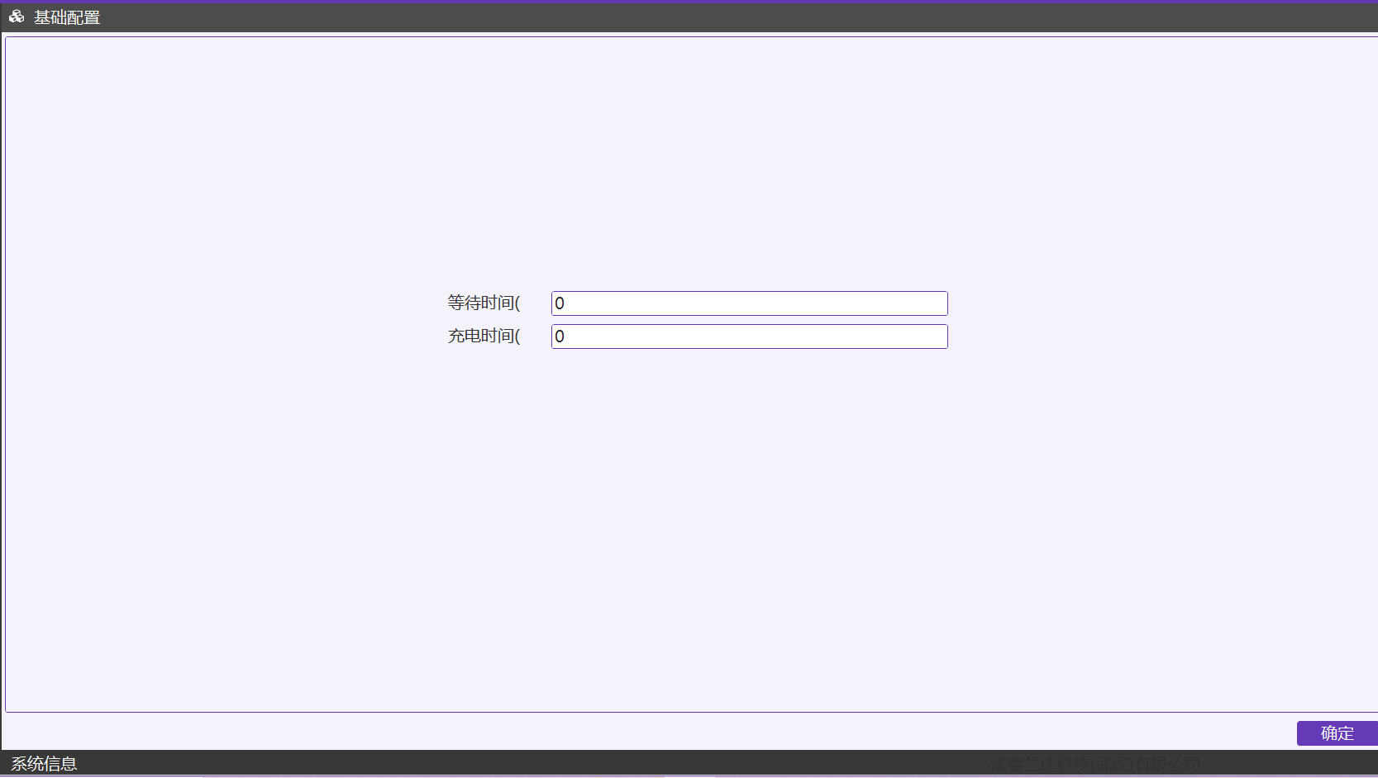

监控管理

运行监控
系统监控主界面集成了车辆监控、地图监控、异常监控，实时跟踪车辆状态和行为
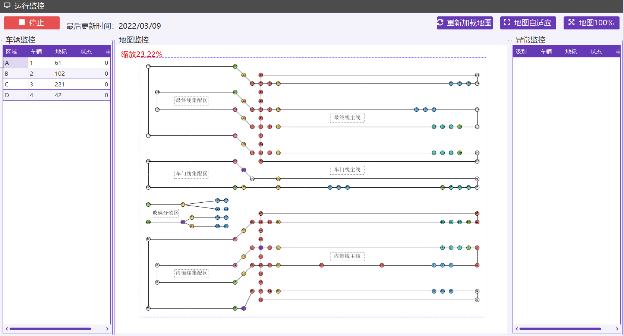

车辆监控
车辆监控明细页面
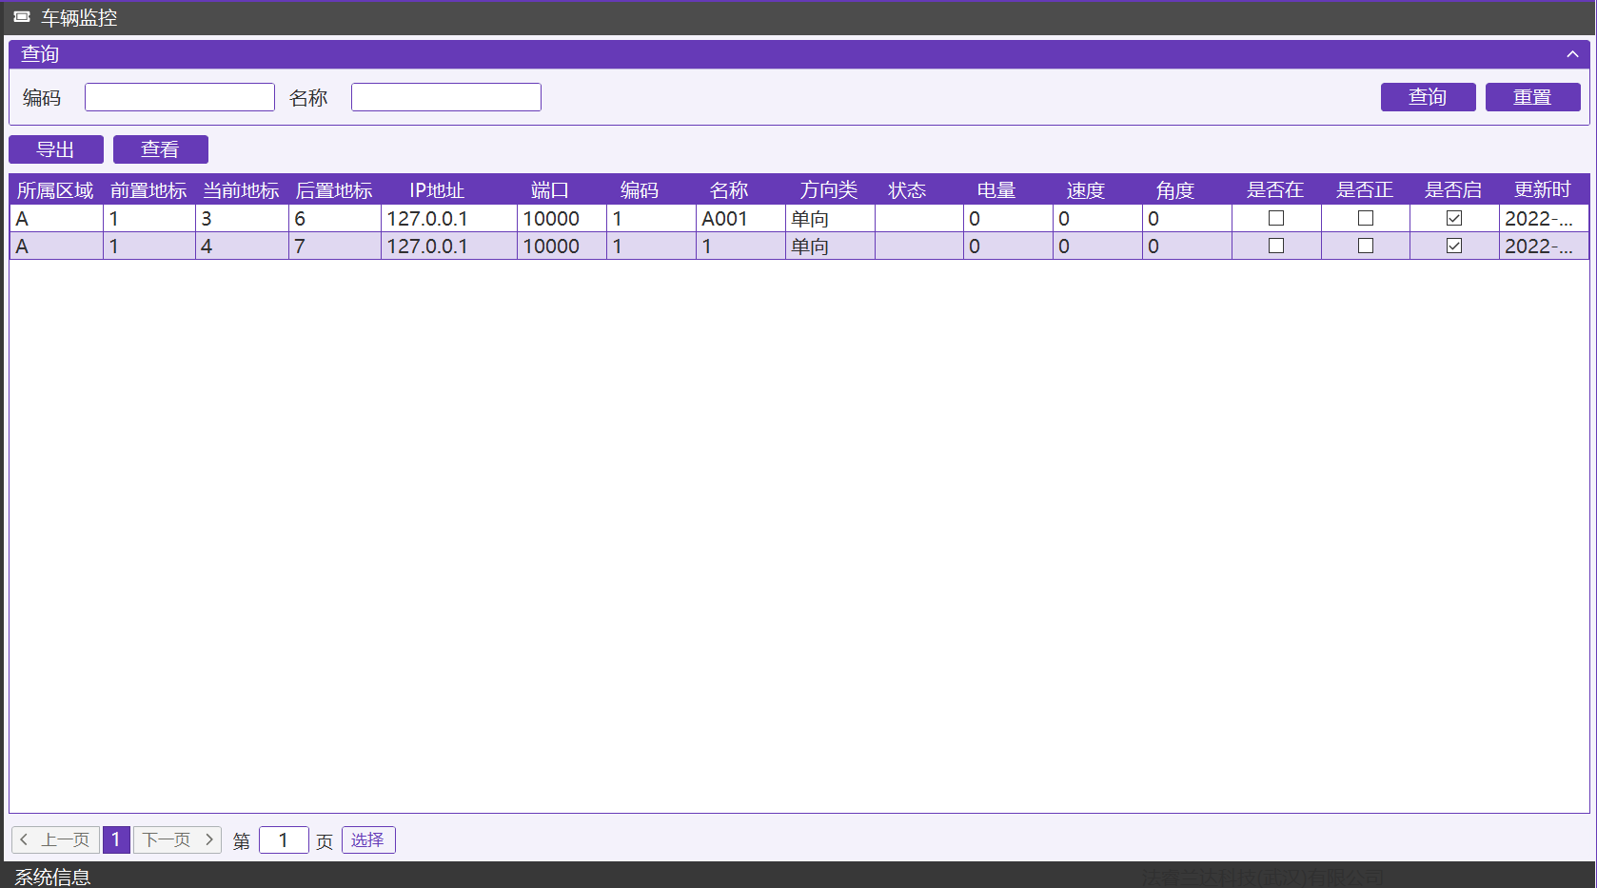

异常监控
车辆异常监控明细页面

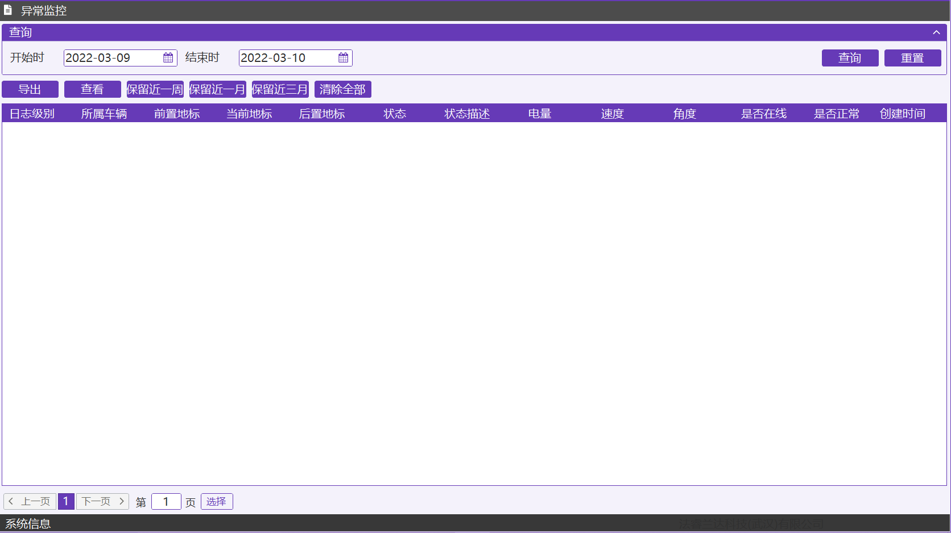

报表查询
根据时间区间对车辆运行效率进行汇总图表统计
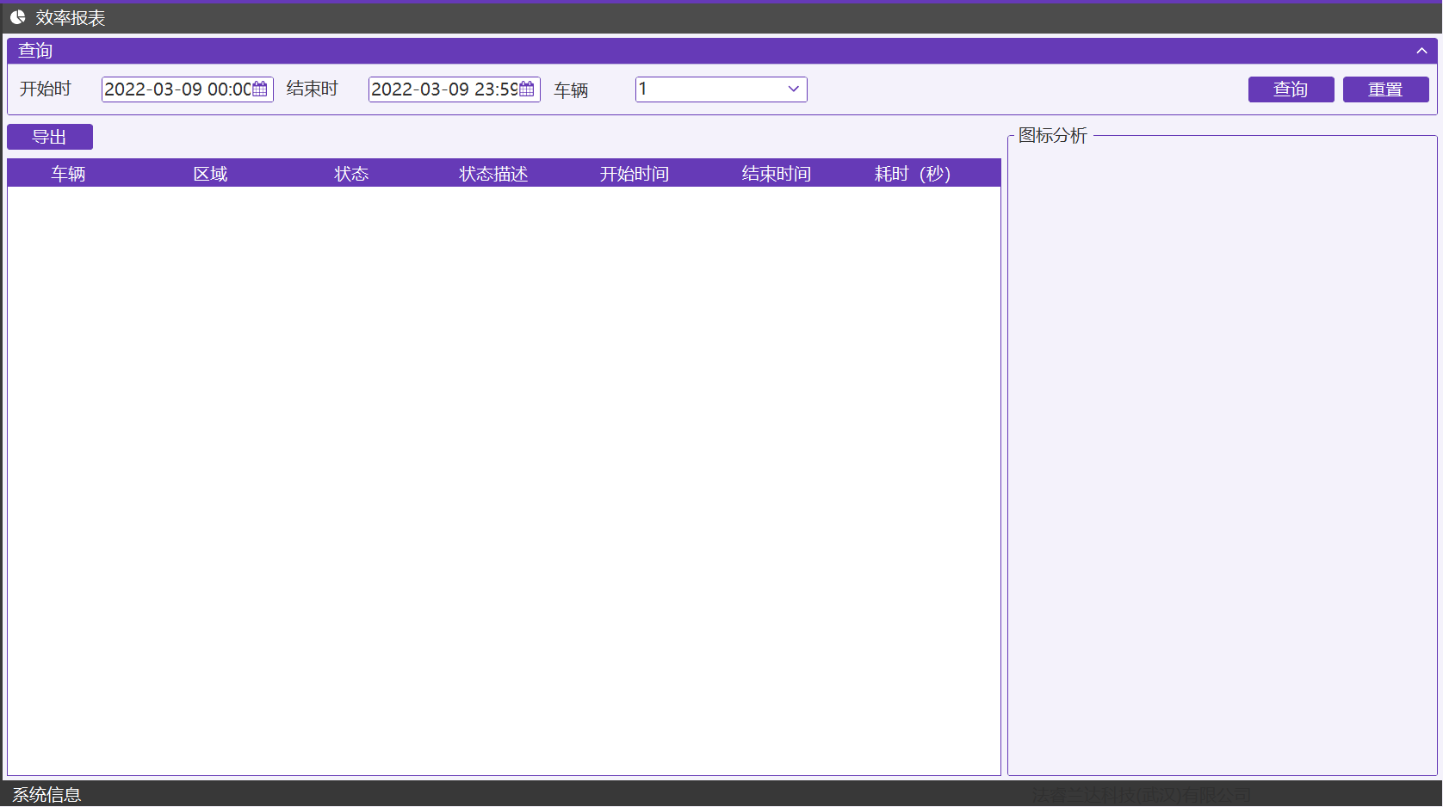

车辆模拟工具
用于车辆模拟进行业务测试，和客户端程序一样使用前需进行数据库配置

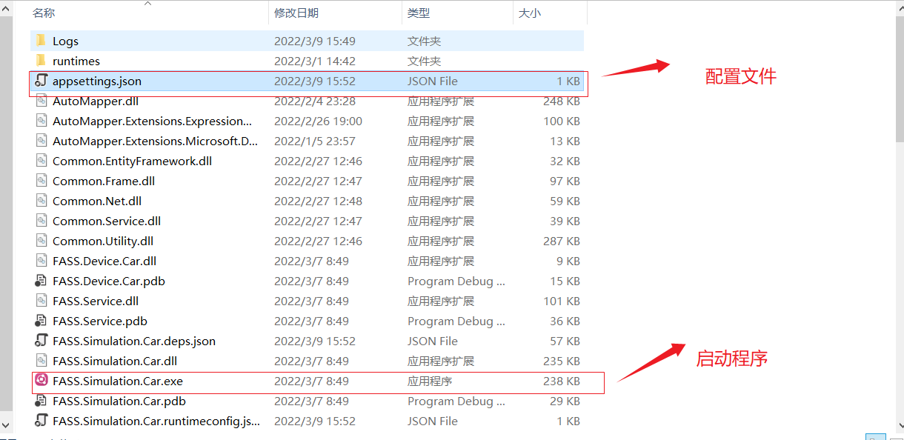
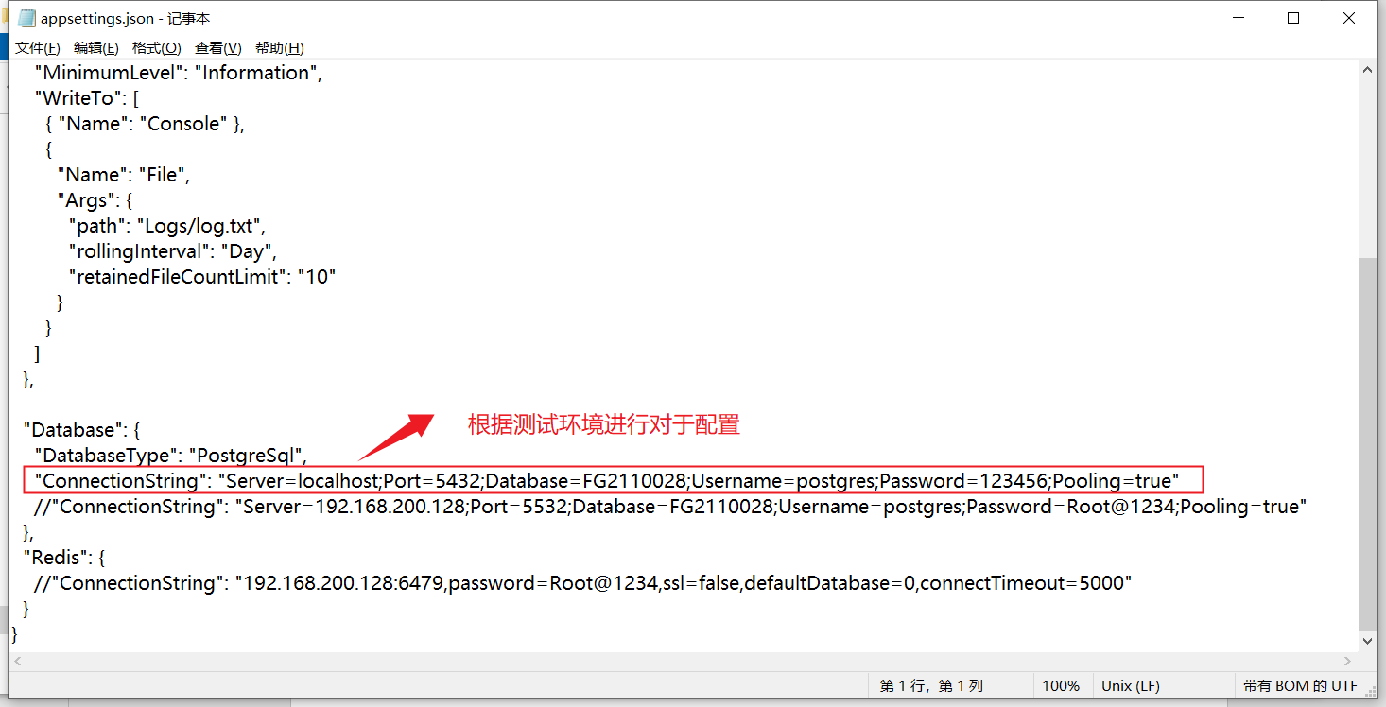
配置完毕后点击启动文件进入模拟工具
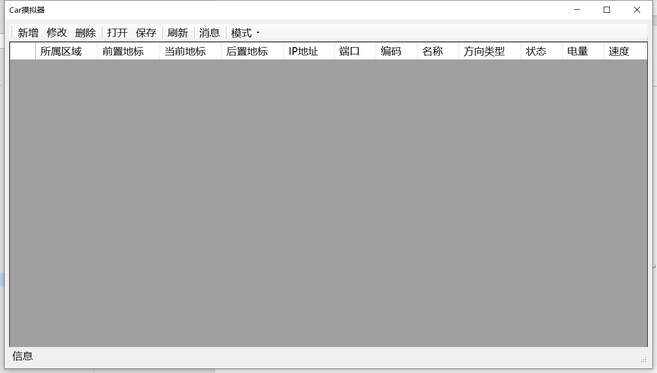
上方功能栏提供 新增、修改、删除、打开、保存、刷新、消息、模式（点击勾选自动模式）
下方则为所模拟车辆相关信息展示包含 所属区域、前置地标、当前地标、后置地标、IP地址、端口、编码、名称、方向类型、状态、电量、速度

注意事项：
1. IP地址、端口、编码、名称、方向类型这些配置需与前端系统中车辆配置保持一致
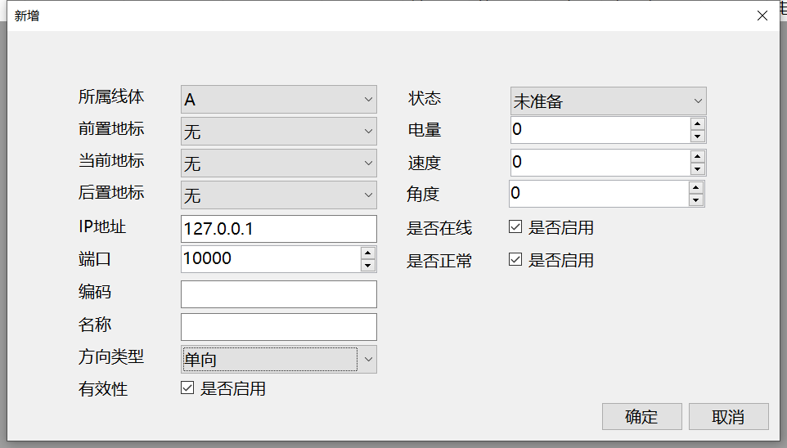
2.模式若选择自动，车辆会按照系统内置逻辑进行模拟运动
3.对应模拟程序carservice.cs中SetPath()方法里面需要对于配置区域地标信息

调度程序
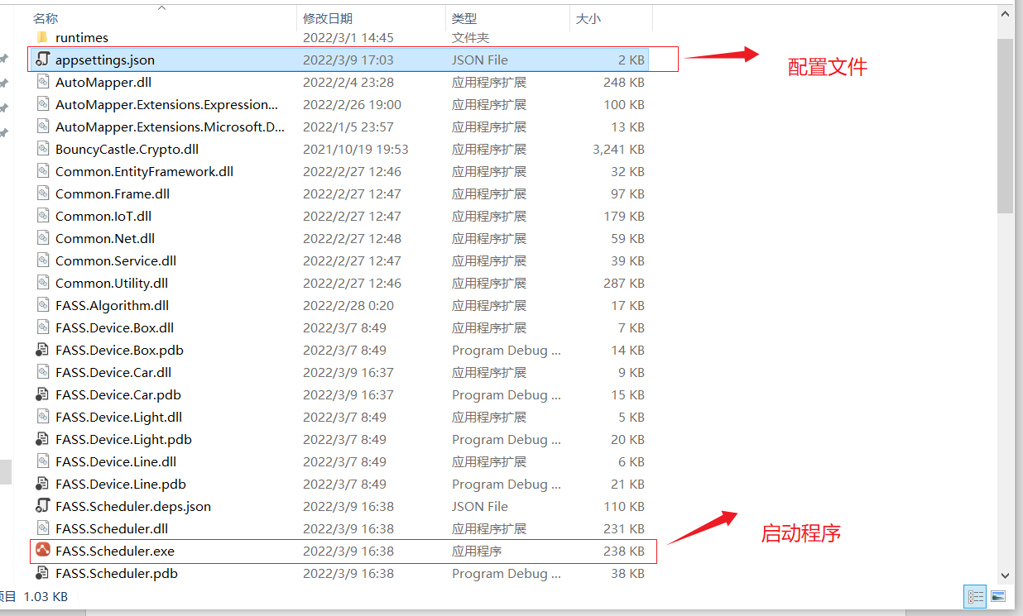
首先进行数据库配置
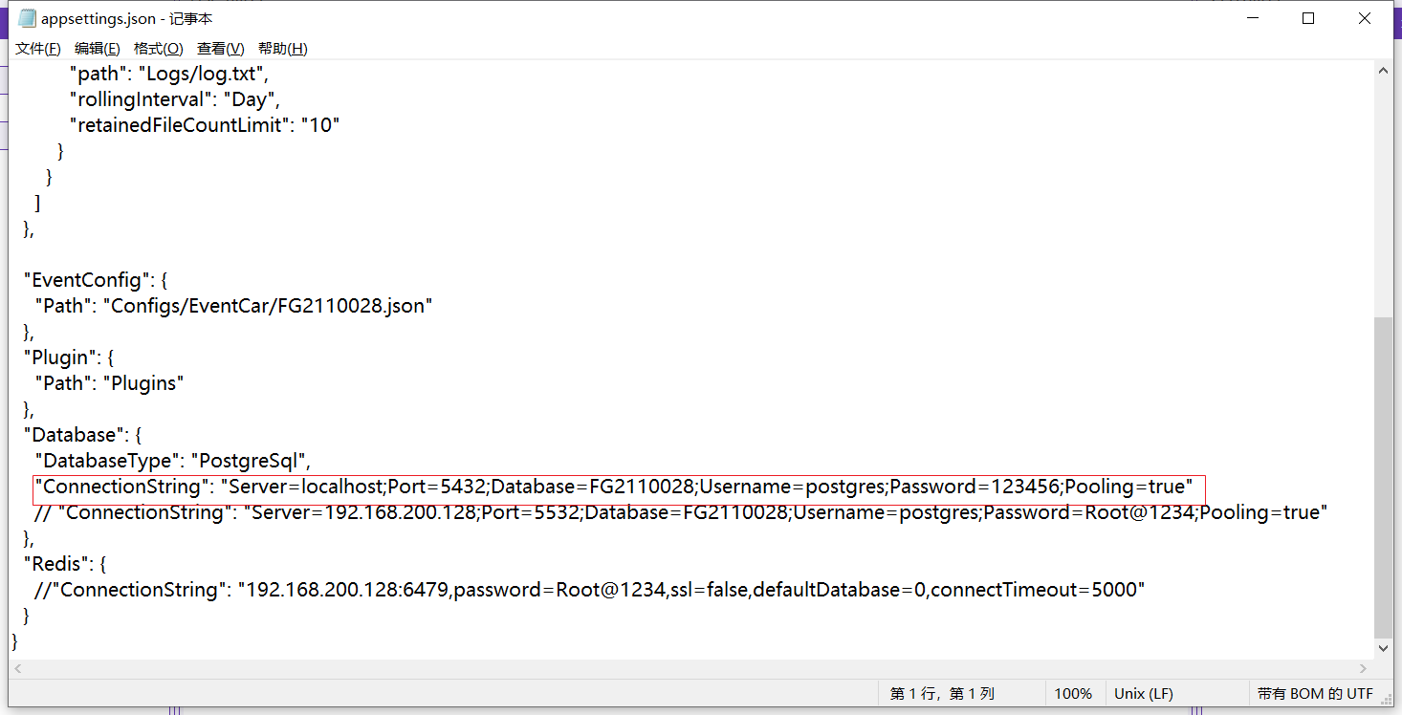
然后启动调度程序
会按照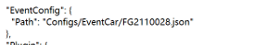中配置对车辆进行管控

常见问题

车辆变更
场景描述：当对车辆进行增删改操作或者变更车辆状态（启用/禁用）
应对措施：
车辆管理-选择对应车辆-修改信息/(启用或者禁用车辆)-重启当前调度程序

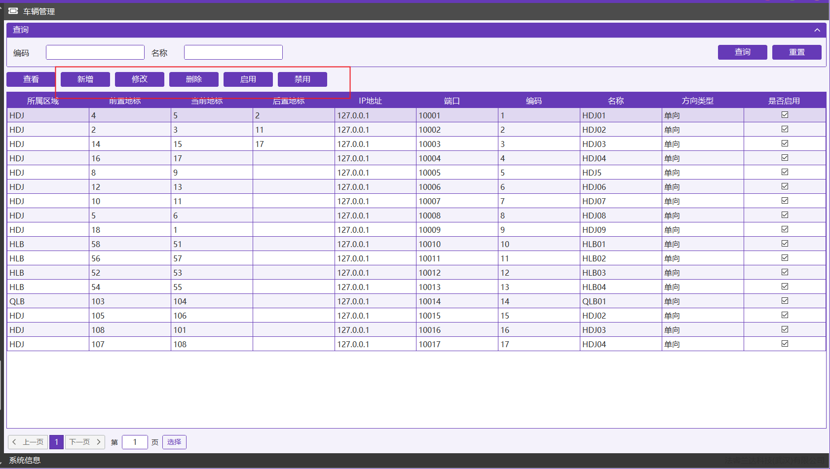

地图变更
场景描述:当需要根据现场实际情况对地图元素（路线、地标）进行增删改操作时
应对措施：
打开需要调整的地图-选中对应元素-根据操作类型进行调整-完毕后选择旧版本地图进行覆盖
若涉及到地标交互业务调整需对应调整项目源码
